Listwa chromowa zderzaka Alfa 159
Listwa chromowa zderzaka Alfa 159 jest elementem, który chroni zderzak z góry. Może zostać uszkodzona podczas wystąpienia drobnej stłuczki lub przy wkładaniu ciężkich rzeczy do bagażnika. Zobacz jak wymienić listwę zderzaka.

Wymiana listwy zderzaka
Listwa chromowa zderzaka Alfa 159 jest elementem, który warto wymienić podczas powstałego uszkodzenia. Wygięcie lub pęknięcie listwy może wyniknąć z udziału w stłuczce z innym pojazdem lub elementem infrastruktury, a także przy wkładaniu lub wyciąganiu ciężkich przedmiotów z bagażnika. Do wymiany listwy chromowej zderzaka Alfa 159 warto wyposażyć się w śrubokręt płaski, suszarkę do włosów oraz benzynę ekstrakcyjną do oczyszczenia miejsca. Cały proces rozpoczynamy od podważenia listwy przy pomoc płaskiego śrubokręta podpartego na szmatce aby nie uszkodzić powłoki lakierniczej naszego pojazdu. Przy podważaniu listwy warto wpuścić trochę środka usuwającego klej, ponieważ listwa jest przymocowana na dwustronnej taśmie. Spryskane przez nas miejsca można także wysuszyć suszarką żeby uzyskać lepszy efekt. Całą czynność należy powtarzać do momentu odklejenia całej listwy. Po usunięciu listwy warto usunąć resztki taśmy i kleju przy użyciu benzyny ekstrakcyjnej.

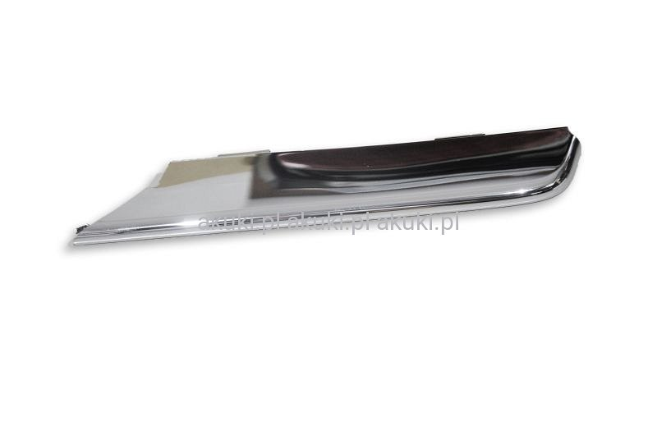
Gdzie kupić nową listwę zderzaka?
Listwa chromowa zderzaka Alfa 159 to element, który z łatwością znajdziesz w ofercie internetowego sklepu z częściami samochodowymi Moto Akuki. Pasuje ona do modeli Alfy Romeo 159 od roku produkcji 2005 do 2011.
Listwa chromowa zderzaka Alfa 159

